Мама и папа! Вы можете уберечь меня от многого, если…
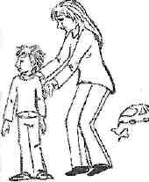

-Будете знать, что всегда есть, за что можно меня похвалить, и будете делать это!!!
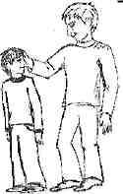

Будете верить в меня, поддерживать в делах, настраивая на удачу!!!
- Научите меня видеть мои сильные стороны и опираться на них.
- Сможете понять меня, когда я злюсь, горюю или радуюсь. Согласитесь, что и в вашей жизни есть место разным чувствам. Не запрещайте мне чувствовать!!!

- Позволите мне делать что-то вместе с вами, даже если я не все умею!
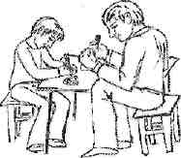

Так я быстрее научусь!!!
Будете слушать меня, когда я хочу поделиться с вами своими проблемами!!!

Я важнее телевизора и газет!!!

- Согласитесь, что я не
виноват в ваших
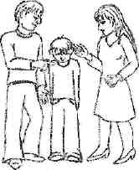

жизненных сложностях и неудачах!!!
Это непереносимо для
меня!!!
- Будете предъявлять
ко мне согласованные и последовательные требования.
Так мне будет легче их выполнять
и я буду знать, чего вы от меня ждете!!!
- Будете понимать и уважать меня и
мои чувства, а не требовать от меня безупречных
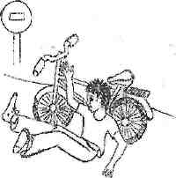

поступков!!!
Я учусь на своих и чужих ошибках!!!
- Признаете, что я не «идеал» и имею право
на ошибки!!!
- Позволите мне не быть во всем похожим
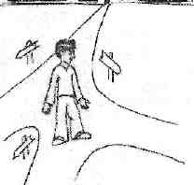
на вас, а самому выбирать
свою дорогу в жизни!!!
- Согласитесь, что я
- такой же человек, как и вы, и у меня, как и у вас,
существует право
на собственные желания!!!

- Будете вместе

со мной решать, за что я
несу ответственность, какие у меня есть права
и обязанности в нашей семье!!!
Позволите мне иногда побыть одному, даже если вам очень хочется моего общества!!!

Мы все имеем право иногда побыть в одиночестве - и вы, и я!!!
- Поможете мне думать о себе хорошо.
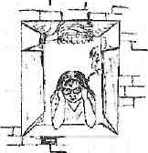
Для меня очень важно,
чтобы вы доверяли
мне,
а не контролировали
каждый мой шаг!!!
- Будете учитывать, что, несмотря на мое
стремление к независимости и потребность в друзьях, я все-таки нуждаюсь в вашем внимании, участии, заботе и поддержке!!!

Вы очень нужны мне!!!

Дорогие мамы и папы! Ваши дети могут не воспринимать Вас, если они:
- не верят или сомневаются в своих силах;
- чувствуют себя одинокими и отвергнутыми;
- не умеют попросить о помощи или получить поддержку;
- не могут найти общий язык с другими людьми;
- не видят перспектив и не умеют радоваться жизни;
- боятся делать ошибки
Если им неуютно в этом мире, и они вынуждены бежать из него!
Это бывает, когда Вы:
- не знаете, за что их можно похвалить;
- предвидя трудности, ограждаете от них, а не учите их преодолевать;
- запрещаете или осуждаете их чувства;.
- обвиняете их в своих неудачах проблемах;
- предъявляете к ним противоречивые требования;
- постоянно их контролируете и не даете возможности выбирать;
- требуете безошибочных действий и безупречного поведения.
Вам будет легче разговаривать с Вашими детьми, если Вы будете помнить, что они:
- хотят привлечь к себе внимание;
- нуждаются в вашей поддержке;
- хотят чувствовать себя хорошими и любимыми;
- любят, когда с их мнением считаются;
- подражают старшим и чаще всего вам
- боятся остаться одни.
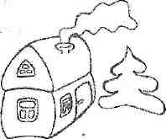

Каждому из нас нужно такое место, где можно не притворяться, где тебя не обманут, где тебе спокойно и хорошо, где можно отдохнуть всей душой. Такое место – твоя семья и твой дом.
Если Вам нужна психологическая помощь и поддержка, Вы можете обратиться к педагогу-психологу школы.
ПАМЯТКА
Для родителей

КАК ОБЩАТЬСЯ СО СВОИМ ВЗРОСЛЫМ РЕБЕНКОМ, ЧТОБЫ ПОНЯТЬ И УБЕРЕЧЬ ЕГО.
Подростковый возраст - пора мучений, (не только для родителей). Для вашего ребенка это:
- проба сил и поиск новых возможностей взаимодействия с другими людьми;
- постоянные сомнения в своей привлекательности;
- поиск своего места среди сверстников;
- время познания себя и исследования окружающего мира;
…
МБОУ СОШ № 10 г.Сальска

